Creare un Live CD (boot) con Windows XP e Openoffice.org
mini-Howto

Augusto Scatolini (webmaster@comunecampagnano.it).
V1.0, Dicembre 2005
livello di difficoltà : medio-alto

Di CD (o mini CD) Live (capaci di fare il boot di un PC) con il sistema operativo Linux ce ne sono a decine se non centinaia LINK, la maggioranza di queste distribuzioni Live hanno l'obiettivo di far provare Linux a chiunque, senza dover installare alcunché sul disco rigido. Generalmente questi Live CD, a vocazione dimostrativa, includono una dotazione di software mirata all'utilizzazione da parte di un utente comune, quindi oltre ai giochi e alla connessione internet è presente di solito anche OpenOffice.org. Ovviamente esistono molte altri possibili utilizzazioni dei Linux Live CD come la sicurezza, l'investigazione (forensics), fini scientifici e molti altri ancora.
Ma si può creare, analogamente, un Windows Live CD? Ovvero un CD che si inserisce a PC spento e poi all'avvio, (dopo il Boot da CD) si avvia un Sistema Operativo Windows indipendente da quello installato (funzionante o meno) sull'hard-disk?
E inoltre, è possibile che questa versione "portatile" contenga una versione di OpenOffice.org, magari la versione 2?
La risposta è SI!
E se poi vogliamo esagerare, nel nostro Windows CD Live oltre a OpenOffice.org (capace di leggere e scrivere su volumi FAT e NTFS) ci mettiamo anche Wordpad, la Calcolatrice, Paint, A43 File Management, AD-Aware SE, BGInfo, il browser Firefox , Mozilla e The Off by One, IrfanView, l'antivirus McAfee e Stinger, Putty, Total Commander e UltraVNC. Il tutto con il supporto di rete per condividere le cartelle del disco rigido.

1. Procurarsi i programmi
a) Bart's Preinstalled Environment (BartPE) bootable live CD è il sito ufficiale da quale si può scaricare la versione beta 3,14 del programma da utilizzare per poter costruire l'immagine ISO del CD che poi potrà essere masterizzata.
b) OpenOffice.org 2 è un software libero e può essere scaricato dal sito ufficiale.
Se non avete un programma capace di masterizzare un'immagine iso ne potete scaricare uno funzionante 7 giorni da http://www.sateira.com/index.php
c) WinACE è il programma che si può utilizzare per creare i file CAB. Si può scaricare da quì.
d) Tutte le altre utility (freeware, shareware o opensource) possono essere scaricate da internet.
e) Ovviamente si deve essere in possesso di una copia del CD di installazione di Windows XP o 2003

2. Installare BartPE
Il programma BartPE non ha bisogno di installazione, si crea una cartella con un nome tipo "pebuider" e vi si decomprimono tutti i file contenuti nel file (scaricato) pebuilder314-beta.zip.

3. Installare OpenOffice.org, il programma di masterizzazione, WinACE ed eventualmente tutte o alcune delle utility citate

4. Procedimento
L'applicazione BartPe di default crea un mini CD con una versione ridotta di WinXP, c'è la possibilità però di aggiungere dei PLUG-INS che purtroppo hanno bisogno di alcuni file di configurazione (per l'installazione) con una sintassi non semplice. Per poter inserire OpenOffice.org nel CD non è sufficiente aver installato OOO sul proprio PC, si deve creare il plugin. Per fortuna in rete si trova sempre qualche volontario che mette a disposizione il proprio ingegno, il plugin pronto e free è scaricabile da questa pagina

5. Plugin per OpenOffice.org
1. Creare una cartella di nome openoffice2 nella cartella plugin che si trova nella cartella pebuilder
2. Copiare in questa cartella i file contenuti nel file compresso openoffice.zip
3. Copiare nella cartella files del plugin tutto il contenuto della cartella contenente Openoffice.org installato sul disco del computer. Di solito il percorso di questa cartella è C:\Programmi\OpenOffice.org 2.
2. Trovare la cartella C:\Documents and Settings\..........\Dati Applicazioni\Openoffice.org2\user e copiare la cartella user con tutto il suo contenuto dentro la cartella files del plugin
3. Copiare tutti i fonts dalla cartella C:\Windows\Fonts nella catella fonts del plugin.
4. Lanciare il programma Run_Once.cmd presente nella cartella del plugin. Dopo l'esecuzione il file cambia nome in Run_Once.cmd.done
5. Come tutti i plugin, per essere installato da Bartpe, anche questo, relativo a OpenOffice.org, deve essere compresso nel formato CAB. Questa operazione può essere fatta da WinACE. Praticamente il file openoffice2.CAB deve contenere tutti i file e cartelle mostrati in figura
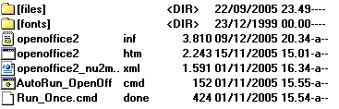
6. Creazione dell'immagine ISO
Lanciando il programma pebuider.exe appare il pannello mostrato in figura
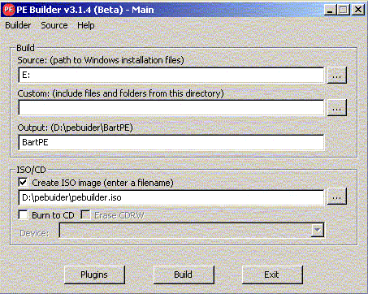
dove Source: E: è il drive (CD-ROM) dove si trova il CD di installazione di WinXP, Output: BartPE è la cartella che ospiterà i file elaborati che serviranno per la creazione dell'immagine ISO e ISO/CD: D:\pebuider\pebuilder.iso è il nome e la posizione dell'immagine ISO.
Cliccando sul pulsante Plugins si apre il pannello mostrato in figura
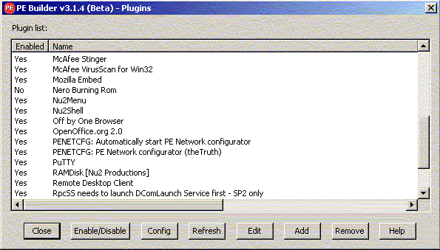
qui sono presenti una serie di plugin di default abiltati o meno. OpenOfice.org non è un plugin di default e quindi deve essere aggiunto cliccando sul pulsante Add come mostrato in figura
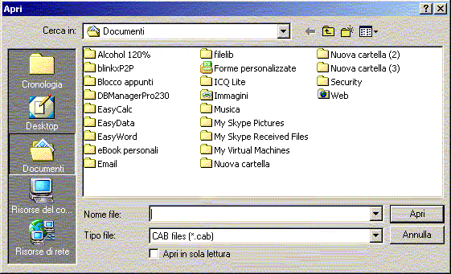
e una volta installato e abilitato il plugin si può cliccare sul pulsante buid per creare l'immagine ISO. A questo punto si può masterizzare il file ISO e godersi un WINDOWS XP LIVE CD con OPENOFFICE.ORG
7. Avvertenze
La versione BartPE 3.14 è l'unica capace di includer OpenOffice.org ma è al momento in versione BETA e quindi instabile. Durante l'uso del programma si potrebbe blocacre più volte. Con un pò di pazienza, riavviandolo, si può portare a termine il procedimento.
Una domanda spontanea è:
Ma non si potrebbe scaricare direttamente l'immagine ISO del CD da qualche sito che la mette a disposizione come si fa per Linux?
La risposta è proprio nella domanda, dato che Linux, nella stragrande maggioranza delle su distribuzioni, è un software LIBERO sotto varie licenze (GPL o OpenSource) e Windows invece è un software proprietario a codice chiuso e quindi soggetto a Copyright e dato che per la produzione di questo CD è necessario essere in possesso di una copia di installazione di Windows, ecco perchè ognuno se lo deve fare in proprio partendo dalla propria copia di Windows

FINE
questo documento è rilasciato con licenza CopyLeft - (tutti i rovesci sono riservati) - ovvero fatene quello che vi pare!
altre guide

